ЛГДС-65.1 |  | Скамья
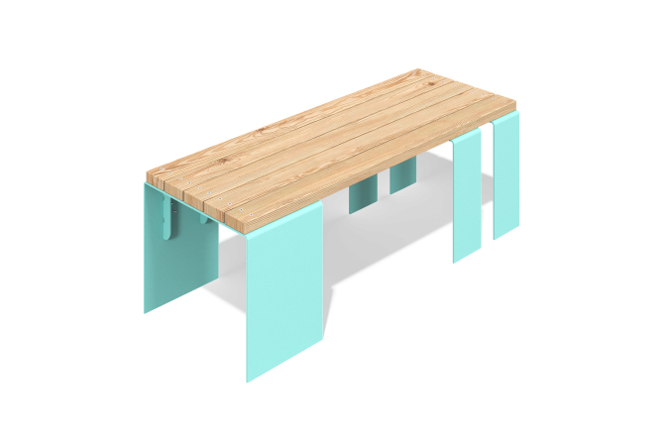

Размеры, мм: | 500x1300x450 | Вес, кг: | 72.0733
Характеристики материалов
Материалы: металл, строганные доски хвойных пород, нержавеющий крепеж.
Комплектация: опорные стойки – 3 шт., доски сиденья – 5 шт.
Скамья состоит из опорных стоек, сверху на которые устанавливаются доски сиденья.
Доски сиденья выполнены из древесины хвойных пород сечением 90х35 мм, радиус скругления R3.
Опорные стойки представляют собой металлическую сварную конструкцию п-образной формы, выполненной из листов толщиной 6 мм и 4 мм.
В скамье используется крепеж из нержавеющей стали.
Покрытие элементов:
- металл – порошковый цинкогрунт, порошковая краска;
- доски – водно-дисперсионный лак.

